单位代码： 10293 密 级：

专 业 学 位 硕 士 论 文

论文题目： 基于微服务架构的交通一卡通服务平台的设计与实现
学号
姓名
导师
专业学位类别
类型
专业（领域）
论文提交日期

1316120108
王逸禅
季一木

申请 在 职
申请

XXXXXXXXXXXXXXXXXXXXXXXXXXXXXXXXXXXXXXXXXXXXXXXXX
↑
（请填写论文英文题目，Times New Roman 2号字加粗）

Thesis Submitted to Nanjing University of Posts and Telecommunications for the Degree of
Master of XXXXXXXX学位类别英文

By
XXXXXX作者英文名字
Supervisor: Prof. XXXXXX导师英文名字
XXX XXXX论文提交日期例如：April 2018
注：（论文定稿时，此页直接删除，不要打印）
专业学位类别英文：
工程硕士：Master of Engineering
工商管理硕士：Master of Business Administration
工程管理硕士：Master of Engineering Management

上一页英文封面中，红色字体的文字打印时直接删除。

南京邮电大学学位论文原创性声明
本人声明所呈交的学位论文是我个人在导师指导下进行的研究工作及取得的研究成果。尽我所知，除了文中特别加以标注和致谢的地方外，论文中不包含其他人已经发表或撰写过的研究成果，也不包含为获得南京邮电大学或其它教育机构的学位或证书而使用过的材料。与我一同工作的同志对本研究所做的任何贡献均已在论文中作了明确的说明并表示了谢意。
本人学位论文及涉及相关资料若有不实，愿意承担一切相关的法律责任。

研究生学号：____________ 研究生签名：_____________ 日期：____________

南京邮电大学学位论文使用授权声明

本人承诺所呈交的学位论文不涉及任何国家秘密，本人及导师为本论文的涉密责任并列第一责任人。
本人授权南京邮电大学可以保留并向国家有关部门或机构送交论文的复印件和电子文档；允许论文被查阅和借阅；可以将学位论文的全部或部分内容编入有关数据库进行检索；可以采用影印、缩印或扫描等复制手段保存、汇编本学位论文。本文电子文档的内容和纸质论文的内容相一致。论文的公布（包括刊登）授权南京邮电大学研究生院办理。
非国家秘密类涉密学位论文在解密后适用本授权书。

研究生签名：____________ 导师签名：____________ 日期：_____________

摘要
《摘要正文》×××××××××××××××××××中文摘要（一至两页），英文摘要，二者应基本对应。它是论文内容的高度概括，应说明研究目的、研究方法、成果和结论，要突出本论文的创造性成果或新的见解、用语简洁、准确。论文摘要的关键词3至8个。关键词应为公知公用的词和学术术语，不可采用自造字词和略写、符号等，词组不宜过长。
英文摘要采用第三人称单数语气介绍该学位论文内容，目的是便于其他文摘摘录，因此在写作英文文摘时不宜用第一人称的语气陈述。叙述的基本时态为一般现在时，确实需要强调过去的事情或者已经完成的行为才使用过去时、完成时等其他时态

关键词: 交通一卡通， TSM， NFC， ，
Abstract
Abstract …………..

Key words:, , ,
目录
专用术语注释表 V
第一章 绪论 1
1.1 交通联合发展背景 1
1.1.1 交通联合标准成立 1
1.1.2 省内交通互联互通的诉求 1
1.2 交通卡现状及发展方向 2
1.2.1 卡公司 2
1.2.2 设备终端 2
1.2.3 移动运营商 2
1.2.4 互联网公司 3
1.3 项目定位及研究方向 3
第二章 相关技术背景介绍 4
2.1 Spring-cloud 4
2.1.1 Spring Boot 4
2.1.2 Eureka 5
2.1.3 Feign 5
2.2 Redis 6
2.2.1 《章内标题2.3.1》 6
2.3 清分结算 6
2.3.1 《章内标题2.3.1》 7
2.4 Android 7
2.4.1 《章内标题2.3.1》 7
2.5 NFC 7
2.5.1 蓝牙全卡方案 9
2.5.2 NFC-全终端方案 9
2.5.3 NFC-SIM方案 9
2.6 TSM系统 10
2.6.1 SP-TSM 10
2.6.2 SEI-TSM 11
2.7 本章小结 12
第三章 前端应用 13
3.1 Android客户端 13
3.1.1 华为，小米，oppo设备 13
3.1.2 蓝牙全卡 13
3.1.3 USIM卡片 13
3.2 IOS客户端 13
3.2.1 蓝牙全卡 14
3.3 三方app 14
3.3.1 全功能支持 14
3.3.2 能力开放插件 14
3.4 小程序 14
3.4.1 支付宝小程序 14
3.5 本章小结 14
第四章 订单系统 15
4.1 基础信息管理 15
4.1.1 章内标题4.1.1 15
4.1.2 章内标题4.1.2 15
4.2 用户管理 15
4.2.1 章内标题4.2.1 15
4.2.2 章内标题4.2.2 16
4.3 订单管理 16
4.3.1 章内标题4.3.1 16
4.3.2 章内标题4.3.2 16
4.4 支付管理 16
4.4.1 章内标题4.3.1 16
4.5 运维管理系统 16
4.5.1 章内标题4.3.1 16
4.6 清分结算 16
4.6.1 章内标题4.3.1 17
4.7 能力开放OpenAPI 17
4.7.1 章内标题4.3.1 17
4.8 本章小结 17
第五章 TSM系统 18
5.1 章内标题5.1 18
5.1.1 章内标题5.1.1 18
5.1.2 章内标题5.1.2 18
5.2 章内标题5.2 19
5.2.1 章内标题5.2.1 19
5.2.2 章内标题5.2.2 19
5.3 章内标题5.3 19
5.3.1 章内标题5.3.1 19
5.3.2 章内标题5.3.2 19
5.4 本章小结 19
第六章 总结与展望 19
参考文献 20
附录1 程序清单 21
附录2 攻读硕士学位期间撰写的论文 22
附录3 攻读硕士学位期间申请的专利 23
附录4 攻读硕士学位期间参加的科研项目 24
致谢 25

专用术语注释表
符号说明：
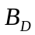 | 多普勒扩展
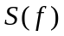 | 多普勒功率谱

缩略词说明：
NFC | Near Field Communication | 近场通信
TSM | Trusted Service Manager | 可信服务管理平台
T-union |  | 交通联合
AIDL | Android Interface Definition Language | Android接口定义语言
Redis | Remote Dictionary Server | 远程字典服务

绪论
- 交通联合发展背景
2015年7月交通运输部《城市公共交通IC卡技术规范》正式发布，江苏省依据此标准于2017年8月，全面完成江苏省域范围内公共交通互联互通工作；此工程的完成不仅加快了城市群协同发展步伐，也进一步促进了城市交通信息化、便捷化、互联化的建设，提高了公共交通的运营能力和服务水平。
随着网络支付、移动支付和国家信用体系等方面技术的发展，交通支付虚拟化趋势越发紧迫。为了更好的实现便捷、丰富、安全的交通移动支付，2016年10月交通运输部出台了《交通一卡通移动支付技术规范》，2018年2月出台《交通一卡通二维码支付技术规范》。
江苏省交通运输厅为了深化推广交通一卡通互联互通工作，有序推进移动支付在公共交通领域中的应用，结合江苏省公共交通行业特点和转型升级需要，要求搭建具有江苏特色的交通一卡通移动支付管理与服务平台。

- 交通联合标准成立
《正文》×××××
（1）正文内一级序号（首行不缩进）
《正文》×××××
（a）正文内二级序号
（b）正文内二级序号
（2）正文内一级序号（首行不缩进）
《正文》×××××
（a）正文内二级序号
（b）正文内二级序号

- 省内交通互联互通的诉求
《正文》×××××

- 交通卡现状及发展方向
交通部统一交通联合标准，各地市民卡公司按标准制卡，芯片载体从单一的实体卡片逐渐变成手机，SIM卡，手环等多种类型。
在保证原功能正常使用的基础上，推行符合交通联合标准的交通联合卡
- 卡公司
岭南通
京津冀
南京市民卡
苏州市民卡
上海市民卡
- 设备终端
华为:
15年成立钱包事业部，主要业务为将银行卡和交通卡信息录入到手机NFC芯片中，有独立的TA模块保证数据的安全性；
从18年开始京津冀，岭南通和上海交通卡，到推江苏一卡通，至今已推广了9个地市

小米
紧跟华为步伐，接入NFC交通行业

OPPO/VIVO

苹果
- 移动运营商
移动运营商在2014年之前就有尝试过做交通卡，当时使用SD-SWP的NFC方法，就是将天线附加到SD卡上，但是由于当时手机型号不统一，手机设备性能的和公交机具的稳定性的限制，无法使得这种功能普遍而有效的推广。
现如今，除了基于NFC功能的U-SIM卡外，还有同时包含蓝牙和NFC两种信道的蓝牙-SIM卡，可以在没有NFC功能的手机上使用交通卡功能

联通
市场化程度较高，各类新型产品推出及市场验证相应较快
移动
电信
- 互联网公司
支付宝（阿里巴巴）：
在西安有试点将公交pos替换，全部使用二维码，完全不走传统卡商的流程；

微信（腾讯）：
腾讯尝试过绕过手机厂商，不通过系统侧提供的钱包方案，使用HCE的技术方案来实现与设备进行交互
只在部分地区实现了此能力，推广较为困难

- 项目定位及研究方向
作为平台方，提供给手机厂商，移动运营商和市民卡公司做业务中转
负责各方对接及运营，由于对接方面多，所以使用微服务结构进行框架搭建
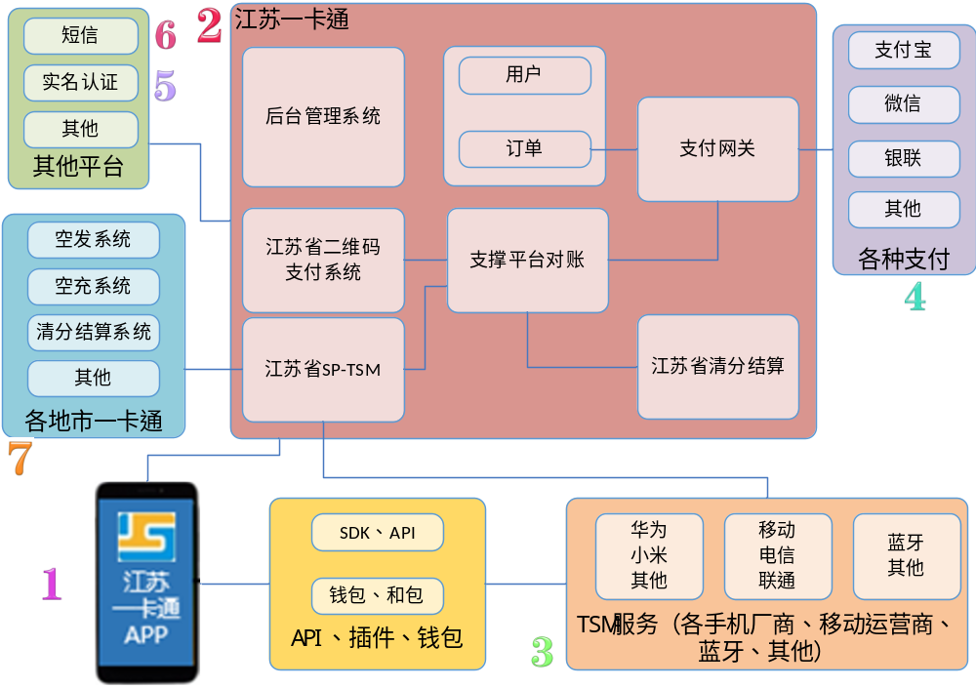

相关技术背景介绍
整体业务包含三端：客户端，业务服务端和TSM端
其中客户端使用Android，IOS和H5技术栈
业务服务端使用spring-boot作为服务框架，使用Redis作为数据缓存，使用mybatis数据库交互框架，zookeeper作为注册中心
TSM端使用
本课题主要研究方向为业务服务器，使用微服务架构搭建；
- Spring-cloud
Spring Cloud是一系列框架的有序集合。它利用Spring Boot的开发便利性巧妙地简化了分布式系统基础设施的开发，如服务发现注册、配置中心、消息总线、负载均衡、断路器、数据监控等，都可以用Spring Boot的开发风格做到一键启动和部署。Spring Cloud并没有重复制造轮子，它只是将各家公司开发的比较成熟、经得起实际考验的服务框架组合起来，通过Spring Boot风格进行再封装屏蔽掉了复杂的配置和实现原理，最终给开发者留出了一套简单易懂、易部署和易维护的分布式系统开发工具包。
- Spring Boot
SpringBoot 技术介绍
SpringBoot 是由Pivotal 团队开发的全新的开源开发框架，从诞生初期它就着有明确的目的，简化应用Spring 开发项目。最突出的特点是配置方式，大大简化了Spring应用各个方面的配置。另外SpringBoot 能够集成大量的框架，解决了之前很重要的项目之间包的版本依赖和稳定性问题。同时有了SpringBoot 使springcloud 众多的组件项目得以良好地被应用，从而改变了web 应用的开发模式。
SpringBoot 与传统JavaEE 项目开发模式比较
3 SpringBoot 与传统JavaEE 项目开发模式比较Javaweb 应用开发从最早的Servlet技术开始已经经历了很多变化，在这段历史中产生了独立的一整套的生态系统和大量的开源项目。EJB2.0 改变了很多，但也还是保留了权威、官方和学术化的整体风格。在这个时候Spring 等大批轻量级框架开始产生，发展到今天已经和JavaEE的开发模式形成有明显区别的一派。真正让我们看到开源社区改变JavaEE 的应该是JAP，它的标准明显倾向于Hibernate。Java 被Oracle 收购后对JavaEE 不断发展但开发模式没有很大的发展。
SpringBoot 应用系统开发模板架构设计
从前台到后台的顺序进行分析。从页面来看，现在的主流已经淘汰了jsp 技术。前台常使用模板引擎，主要有FreeMarker，它是一个用Java 语言编写的模板引擎，基于模板来生成文本输出。还有Thymeleaf，它和FreeMarker 的原理类似，可以达到页面图形设计和应用逻辑的分离。但SpringBoot 推荐使用Thymeleaf，原因首先是它可以和SpringMVC 很好结合，其次和其他模板引擎相比它的模板可以直接用浏览器正确显示，这也称为自然的模板技术。但其使用的DOM 解析所以不适合处理大XML文件。在前端开发还常用到BootStrap、AngularJS、JQuery 等。接下来在浏览器数据传输上采用Json 的格式RESTful 传输。在数据到达服务器后接受请求的是SpringMVC 框架，这个框架已经取代Struts2 成为控制层绝对的主流了。到持久层框架现在的主流技术有Hibernate、Mybatis、JPA，各有优缺点不再赘述。SpringBoot推荐使用SpringData+JPA 的方式，当然引擎常用Hibernate，数据库使用MySQL。开发工具推荐用IntelliJ IDEA。
- Eureka
Eureka 是 Netflix 出品的用于实现服务注册和发现的工具，Spring Cloud 封装了 Netflix 公司开发的 Eureka 模块来实现服务注册和发现，Eureka采用C-S的设计架构，包含Eureka Server 和Eureka Client两个组件

基本原理
Applecation-server :服务提供者
Application-cliene:服务消费者
服务启动后向Eureka注册，Eureka Server会将注册信息向其他Eureka Server进行同步，当服务消费者要调用服务提供者，则向服务注册中心获取服务提供者地址，然后会将服务提供者地址缓存在本地，下次再调用时，则直接从本地缓存中取，完成一次调用。
- Feign
是一个http请求调用的轻量级框架，可以以Java接口注解的方式调用Http请求，而不用像Java中通过封装HTTP请求报文的方式直接调用。Feign通过处理注解，将请求模板化，当实际调用的时候，传入参数，根据参数再应用到请求上，进而转化成真正的请求，这种请求相对而言比较直观。
- Redis
Redis（Remote Dictionary Server )，即远程字典服务，是一个开源的使用ANSI C语言编写、支持网络、可基于内存亦可持久化的日志型、Key-Value数据库，并提供多种语言的API。
Redis是一个key-value存储系统。和Memcached类似，它支持存储的value类型相对更多，包括string(字符串)、list(链表)、set(集合)、zset(sorted set --有序集合)和hash（哈希类型）。这些数据类型都支持push/pop、add/remove及取交集并集和差集及更丰富的操作，而且这些操作都是原子性的。在此基础上，redis支持各种不同方式的排序。与memcached一样，为了保证效率，数据都是缓存在内存中。区别的是redis会周期性的把更新的数据写入磁盘或者把修改操作写入追加的记录文件，并且在此基础上实现了master-slave(主从)同步。
Redis 是一个高性能的key-value数据库。 redis的出现，很大程度补偿了memcached这类key/value存储的不足，在部 分场合可以对关系数据库起到很好的补充作用。它提供了Java，C/C++，C#，PHP，JavaScript，Perl，Object-C，Python，Ruby，Erlang等客户端，使用很方便。
Redis支持主从同步。数据可以从主服务器向任意数量的从服务器上同步，从服务器可以是关联其他从服务器的主服务器。这使得Redis可执行单层树复制。存盘可以有意无意的对数据进行写操作。由于完全实现了发布/订阅机制，使得从数据库在任何地方同步树时，可订阅一个频道并接收主服务器完整的消息发布记录。同步对读取操作的可扩展性和数据冗余很有帮助。
- 《章内标题2.3.1》
《正文》×××××

- 清分结算
清结算系统是第三方支付系统按照与商户的协议，将一个结算周期内的收付款项汇总轧差生成待结算金额，并将待结算金额结算给商户的一个功能模块，是支付系统的一个子系统。

第三方支付系统的清结算系统并不是与人行的支付清算体系处在同一层级的系统，简单来说，后者担任着完成银行与银行之间的资金清算，而前者仅仅服务于一个第三方支付系统，完成对第三方支付系统的商户的资金结算。
- 《章内标题2.3.1》
《正文》×××××

- Android
安卓是一种基于Linux内核（不包含GNU组件）的自由及开放源代码的操作系统。主要使用于移动设备，如智能手机和平板电脑，由美国Google公司和开放手机联盟领导及开发。Android操作系统最初由Andy Rubin开发，主要支持手机。2005年8月由Google收购注资。2007年11月，Google与84家硬件制造商、软件开发商及电信营运商组建开放手机联盟共同研发改良Android系统。随后Google以Apache开源许可证的授权方式，发布了Android的源代码。第一部Android智能手机发布于2008年10月。Android逐渐扩展到平板电脑及其他领域上，如电视、数码相机、游戏机、智能手表等。2011年第一季度，Android在全球的市场份额首次超过塞班系统，跃居全球第一。 2013年的第四季度，Android平台手机的全球市场份额已经达到78.1%。2013年09月24日谷歌开发的操作系统Android在迎来了5岁生日，全世界采用这款系统的设备数量已经达到10亿台。
- 《章内标题2.3.1》
《正文》×××××

- NFC
近场通信（Near Field Communication，简称NFC），技术目标是电子设备之间的近距离通讯，工作在13.56MHz频段。
使用了NFC技术的设备（例如移动电话）可以在彼此靠近的情况下进行数据交换，是由非接触式射频识别（RFID）及互连互通技术整合演变而来的，通过在单一芯片上集成感应式读卡器、感应式卡片和点对点通信的功能，利用移动终端实现移动支付、电子票务、门禁、移动身份识别、防伪等应用。
NFC手机支付系统的原理是用户通过掌中的手机和其安装的配套APP，先点开APP功能的卡包进行空中开卡，然后进行空中发卡，个人化芯片内的卡片，通过APP进行NFC卡片的充值，将充值金额写入卡片，写入成功后NFC芯片内的卡片就如同非接卡一样可以进行正常的刷卡消费。
主要解决方案有三种：
a.双界面卡方案
b.贴膜卡方案
c.SWP方案
SWP方案的NFC功能实现由两部分组成：NFC模拟前端(NFC Controller与天线)和安全单元。根据应用需求的不同，安全单元可以是SIM、SD、SAM 或其它芯片。NFC-SIM方案的安全单元是SIM卡，NFC-SD的安全单元是Micro SD卡。

SWP方案和双界面卡方案、贴膜卡方案相比，其优势在于SWP相关规范属于国际规范，且产业链比较成熟，并且支持NFC技术的三种工作模式——卡模拟模式、读卡器模式以及点对点模式。

图2.1 图的名称
《正文》×××××
表2.1 表的名称
《正文》×××××
《正文》×××××
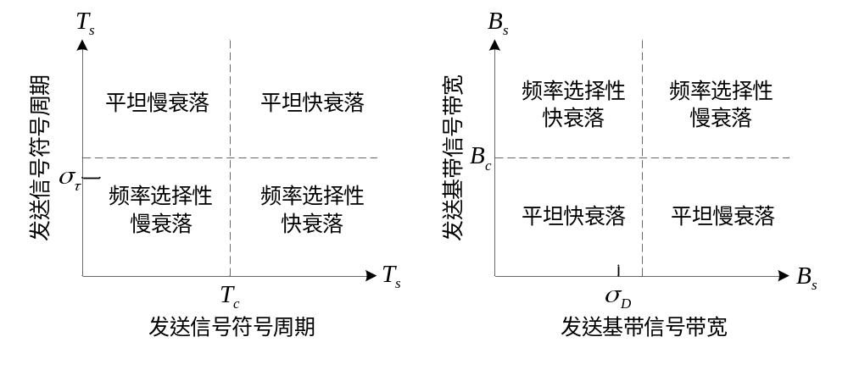
图2.2 图的名称
《正文》×××××
表2.2 表的名称
《正文》×××××
《正文》×××××
- 蓝牙全卡方案
SW

- NFC-全终端方案
《正文》×××××
- NFC-SIM方案
SWP

- TSM系统
TSM即可信服务管理，是一种安全、多应用平台，面向用户的可信服务管理，为最终用户提供应用的发现、订购、退订、以及管理的功能门户，同时也为应用提供商提供安全空间租赁、应用生命周期管理、业务平台接入功能。TSM系统可为移动运营商以及手机厂家提供移动支付业务中基于SE（UICC/SD/Embedded SE等）的端到端安全加密服务。该系统能够自适应终端和卡片、实现发卡后卡上应用和个人化数据的动态管理、数据传输过程具有高安全性、用户数据、密钥等在整个过程中均不可见。平台的主要模块内容，如空中开卡、充值、消费的流程。

- SP-TSM
安全通道管理
实现安全通道的创建、会话管理、指令加密、加MAC保护、敏感数据加密、安全通道销毁等功能。
数据指令模板解析
地市开展业务时可能会根据本地具体需求，开发出有功能差异的applet，需要匹配不同的个人化脚本。为避免上新applet时系统二次开发，本系统设计了个人化脚本的模板，上新应用时只需重新编写脚本，无需系统升级。
模板使用xml格式定义，系统启动时，会自动加载已配置好的个人化模板文件并进行解析。
指令生成器
根据模板定义的流程，调用前面的GP协议模块、安全通道模块生成可执行的APDU指令集。
卡资源管理
实现了可用资源（制卡数据资源）查询，资源导入等业务流程。
开卡
开卡业务流程处理，完成更新辅助安全域密钥、下发applet脚本流程。具体流程请参考SP-TSM与通卡公司系统接口。
充值
充值业务流程处理，验证一卡通状态，并下发充值指令。具体流程请参考SP-TSM与通卡公司系统接口。
换机移卡
处理换机移卡业务流程。换机移卡包括旧卡移出和新卡移入两个阶段。系统收到换机旧卡移出请求后，下发删除应用、辅助安全域指令，并解绑SE与交通卡卡号，同时，通知地市业务平台请求退款。系统收到地市响应的退款金额后，将退款金额通知到SEITSM，由SEITSM为客户退款（如采用自有APP开卡模式，则由自有业务系统给用户退款）。移机新卡移入阶段，流程与开卡流程类似，不再赘述。
售后移卡
处理售后移卡业务流程。售后移卡包括通知售后和新卡移入两个阶段。系统收到售后通知请求后，解绑SE与交通卡卡号，同时，通知地市业务平台请求退款。系统收到地市响应的退款金额后，将退款金额通知到SEITSM，由SEITSM为客户退款（如采用自有APP开卡模式，则由自有业务系统给用户退款）。移机新卡移入阶段，流程与开卡流程类似，不再赘述。

- SEI-TSM
应用提供商的管理
提供应用提供商注册、查询、修改和注销等管理功能。
审批功能
应用提供商审批功能具有权限的业务管理员负责应用提供商的审批。
查询功能
应用提供商的查询功能，具有权限的业务管理员查询所有应用提供商信息。
修改功能
应用提供商修改功能，具有权限的业务管理员修改所有应用提供商的信息。
注销功能
应用提供商注销功能，具有权限的业务管理员可进行应用提供商注销操作。
黑名单管理功能
应用提供商黑名单管理功能，具有权限的业务管理员可将应用提供商添加到黑名单或从黑名单中移出，具有权限的业务管理员可查询黑名单。
第三方TSM互联需求
第三方TSM平台互联，需要从卡片载体和应用两个层面进行管理，同时根据所有权不同，又需要从使用和被使用两方面进行管理。
我方TSM应用在第三方卡片载体上使用，需要支持委托模式和简单模式接入第三方TSM平台；我方系统提供标准接入流程和接口，实际情况可能需要按照第三方TSM平台流程和接口接入。如：中国移动TSM平台。
第三方TSM应用在我方载体上使用，需支持委托模式和简单模式，支持第三方接入我方TSM平台；我方系统提供标准接入流程和接口，实际情况可能需要按照第三方TSM平台流程和接口接入。如：人行MTPS平台。
- 本章小结
《正文》×××××

前端应用
使用者可以直接接触到和体验到的为前端应用，其中包括Android客户端，IOS客户端，能力开放给三方应用以及小程序

- Android客户端
在客户端使用设备终端提供的NFC接口功能，实现对芯片的开卡，充值，读卡，删卡等操作

- 华为，小米，oppo设备
使用aidl远程调用方式与厂商的钱包应用建立关联关系

- 蓝牙全卡
包含交通卡数据和蓝牙卡能力的SIM卡，使用蓝牙通道与卡片建立联系，打开通道后，对卡片进行读写操作

- USIM卡片
通过运营商提供的能力插件，对USIM卡进行操作

- IOS客户端
《正文》×××××
- 蓝牙全卡
《正文》×××××

- 三方app
主要针对手机厂商能力开放的卡片形式（SWP-全终端）
- 全功能支持
提供sdk能力+H5界面

- 能力开放插件
《正文》×××××
- 小程序
《正文》×××××
- 支付宝小程序
《正文》×××××

- 本章小结
《正文》×××××

订单系统
订单系统处于客户端，TSM及能力开放的中间环节，负责对接多方系统，并且需要能够拆分不同功能提供给不同的模块。
基于这样的使用场景，考虑使用微服务对整体框架进行搭建，关键使用Spring Cloud进行搭建及管理。
从使用场景和功能来拆分，订单系统主要有基础信息管理服务，用户管理服务，订单管理服务，支付管理服务，运维管理服务和清分结算系统。通过这个六个系统的组合，完成对客户端的api，对外提供openApi以及对接其他系统的能力；
- 基础信息管理
管理基本配置信息，包括渠道业务管理，协议管理，轮播图管理，资讯管理，服务网点管理，版本管理等功能
- 渠道业务管理
该功能实现了开卡城市、开卡数量、开卡渠道、上下架的控制。增加一条渠道对应的卡片类型，并处于上架状态，则对应渠道可以开该类型的卡了。当数量需要限制的时候，修改最大数量。当需要临时上/下架的时候，点击上架或下架按钮。改为下架，对应渠道即无法开卡；改为上架，对应渠道即可以开卡。
- 协议管理
该功能用于各渠道端城市开卡时所示的开卡协议的内容配置。可对各城市和渠道的开卡协议实现预览和修改功能。

- 轮播图管理
该功能实现了对APP端显示的轮播的的控制。当用户使用了不同的操作系统、选择了不同的城市，将会显示不同的轮播图，让用户第一时间看到对应的推广信息。

- 资讯管理
该功能用来维护APP端资讯和公告的内容。支持新增新的资讯或公告，上架/下架某一条资讯或公告，预览和修改一条资讯或公告的内容。内容可以为富文本或链接。

- 服务网点管理
该功能用于服务网点类型的数据维护，用于给服务网点配置使用。可新增、修改、查看一个服务网点。

- 版本管理
该功能用于维护各渠道的应用版本，和是否需要强制更新。

- 渠道业务管理
该功能用于维护各渠道的应用版本，和是否需要强制更新。

- 渠道金额管理
该功能用于维护各渠道的应用版本，和是否需要强制更新。

- 用户管理
该功能实现了对江苏一卡通所有注册会员的管理。管理员可以查看会员简单信息、查看会员详细信息、导出会员信息、冻结会员、解冻会员账号、重刷冻结缓存.
- 会员注册
《正文》×××××
- 会员实名制
《正文》×××××
- 冻结会员
《正文》×××××
- 解冻会员
《正文》×××××

- 订单管理
管理在系统内生成的订单信息
- 订单生成
《正文》×××××
- 订单状态更新
《正文》×××××
- 支付管理
《正文》×××××
- 支付渠道管理
《正文》×××××
- 获取支付报文
《正文》×××××
- 接收支付回调
《正文》×××××
- 主动查询支付状态
《正文》×××××

- 短信管理
《正文》×××××

- 运维管理系统
《正文》×××××
- 章内标题4.3.1
《正文》×××××
- 清分结算
《正文》×××××
- 章内标题4.3.1
《正文》×××××
- 能力开放OpenAPI
《正文》×××××
- 章内标题4.3.1
《正文》×××××

- 本章小结
《正文》×××××

TSM系统
TSM系统是一个可管理的、为各行业提供基于用户终端和用户卡的各类应用发行及管理的公共开放服务平台。TSM系统支持发行商、支付类应用提供商（例如银行）、移动网络提供商以及SE提供商（例如micro-SD发行方）的接入，实现了向服务平台提供应用发行、应用管理的能力，认证并授权各种平台使用相关的业务能力，为其提供了安全和可靠的应用发行及应用管理的手段，是移动支付应用技术及商业角色集合。
TSM系统具备与手机终端、UICC卡片进行远程交互的能力，可对手机终端（UI应用）和UICC卡上的数据（支付类应用、文件等）进行控制和管理，如卡片的锁定/解锁、应用的下载、应用个人化，以及安全域生成、密钥更新等管理操作。
应用的下载、删除、管理可以通过多种承载方式，包括短信通道、BIP通道、发卡终端以及手机应用管理器。其中短信通道、BIP通道由平台、用户卡协作实现（需要手机支持）。其中手机应用管理器利用终端GPRS能力，提供高速的下载通道，实现对用户卡的应用下载及其他操作。
TSM系统为移动支付产业链中的各实体提供了一个可信连接通道，通过移动空中网络解决应用的分发部署、个性化等，实现了移动网络提供商和服务提供商之间的多对多关系。

- 章内标题5.1
《正文》×××××
- 章内标题5.1.1
《正文》×××××
- 章内标题5.1.2
《正文》×××××

- 章内标题5.2
《正文》×××××
- 章内标题5.2.1
《正文》×××××
- 章内标题5.2.2
《正文》×××××
- 章内标题5.3
《正文》×××××
- 章内标题5.3.1
《正文》×××××
- 章内标题5.3.2
《正文》×××××
- 本章小结
《正文》×××××

总结与展望
《正文》×××××
《正文》×××××

参考文献
[1] Zhang H Y, Zheng L, Cai L. Design and Analysis of Hierarchical Physical Layer Network Coding[J]. IEEE Transactions on Wireless Communications, 2017, 16(12): 7966-7981.
[2] 张贤达, 保铮. 通信信号处理[M]. 北京:国防工业出版社, 2000: 30-50.
[3] Larimore M, Treichler J. Convergence behavior of the constant modulus algorithm[C]. IEEE International Conference on ICASSP,2017:13-16.

[1]张峰.应用SpringBoot改变web应用开发模式[J].科技创新与应用,2017,(23):193-194.

按照“GB/T 7714”格式列参考文献，请删除此行。

附录1 程序清单
第三章 QAM系统CMA算法程序（QAM programme文件夹）
mainQAM_MSE_CMAvsCADAMA：QAM系统，画MSE曲线主函数
mainQAM_SER_CMAvsCADAMA：QAM系统，画SER曲线主函数
mainDQAM_SER_PhaseRotate：差分QAM系统，相位旋转下，画SER曲线主函数
mainDQAM_SER_Doppler：差分QAM系统，多普勒频移下，画SER曲线主函数
mainDQAM_SER_SNR：差分QAM系统，不同SNR下，画SER曲线主函数

第四章 QPSK系统CMA算法程序（PSK programme文件夹）
mainDPSK_SER_PhaseRotate：差分PSK系统，相位旋转下，画SER曲线主函数
mainDPSK_SER_Doppler：差分PSK系统，多普勒频移下，画SER曲线主函数
mainDPSK_SER_SNR：差分PSK系统，不同SNR下，画SER曲线主函数
FunQPSK：QPSK编码子函数
FunDeQPSK_b：QPSK解码子函数(输出为比特)

第五章 CMA频域均衡系统程序（FDE programme文件夹）
main_CMAFDE：CMA频域均衡主函数
FunCAZACSeGen：产生CAZAC序列子函数
Fun8PSK：8PSK调制子函数
FunDe8PSK_s：8PSK解调 输出符号子函数
FunQPSK1：QPSK调制幅度为1子函数
FunDeQPSK1_s：QPSK解调 输出符号 幅度为1子函数
FunSDCMA22f：频域均衡(2 2)SDCMA算法子函数

附录2 攻读硕士学位期间撰写的论文
[1]Li C, Sun X,Zhou X, et al. Optimal biased association scheme with Networks[J]. IEEE Transactions on Wireless Communications, 2017, 6(8):360-371. （SCI二区：000407686300001）；
[2]Li C, Ji Y. Modeling and analysis of epidemic spreading on community network [J]. Journal of China Universities of Posts & Telecommunications, 2016, 23(5):82-87.（EI：20170303250062）
[3]李春，网络路由技术，电子学报，已录用。

百度学术，搜索论文，点击“引用”，按照“GB/T 7714”格式 复制出论文引用，后面加上（检索 信息），SCI论文需要写上几区。请删除此行。

附录3 攻读硕士学位期间申请的专利
[1] 作者一，作者二，作者三. 专利名称，专利申请号，专利申请日期，专利授权日期；
[2] 张三，李四. 一种面向代理的安全传输方法，2007062.5，2016.1,2017.10；
[3] 张三. 一种实用的网络路由方法，200845610.5，2017,1,2018.1。

附录4 攻读硕士学位期间参加的科研项目
（1）项目类型，项目名称（项目编号）；
（2）国家自然科学基金，基于安全移动代理新一代网络研究(702710456)；
（3）国家自然科学基金，移动代理机制关键技术研究(601732578)。

致谢
主要感谢导师和对本论文学术研究有特别贡献的组织或个人：
对提供资助或者支持的基金、合同单位、企业、组织或者个人（基金项目应该包括基金名称、项目名称、项目编号、项目负责人、研究起止年月）；
协助完成研究工作或提供便利的组织或个人。

